2014年福建省初中学业考试大纲
（数 学）
一、考试性质
初中数学学业考试是义务教育初中阶段的终结性省级考试，目的是全面、准确地反映初中毕业生是否达到《义务教育数学课程标准（实验）》所规定的学业水平。考试结果既是衡量学生是否达到毕业标准的主要依据，也是高中阶段学校招生的重要依据。
二、命题依据
教育部制订的《全日制义务教育数学课程标准（实验稿）》（以下简称《数学课程标准》）及本考试大纲．
三、命题原则
⒈体现数学课程标准的评价理念，有利于促进数学教学，全面落实《数学课程标准》所设立的课程目标；有利于改变学生的数学学习方式，提高学习效率；有利于高中阶段学校综合有效评价学生数学学习状况．
⒉重视对学生学习数学“双基”的结果与过程的评价，重视对学生数学思考能力和解决问题能力的发展性评价，重视对学生数学认识水平的评价．
⒊体现义务教育的性质，命题应面向全体学生，关注每个学生的发展．
⒋试题的考查内容、素材选取、试卷形式对每个学生而言要体现其公平性．制定科学合理的参考答案与评分标准，尊重不同的解答方式和表现形式．
⒌试题背景具有现实性．试题背景应来自学生所能理解的生活现实，符合学生所具有的数学现实和其他学科现实．
⒍试卷的有效性．关注学生学习数学结果与过程的考查，加强对学生思维水平与思维特征的考查．
中考试卷要有效发挥选择题、填空题、计算（求解）题、证明题、开放性问题、应用性问题、阅读分析题、探索性问题及其它各种题型的功能，试题设计必须与其评价的目标相一致．
试题的求解思考过程力求体现《数学课程标准》所倡导的数学活动方式，如观察、实验、猜测、验证、推理等等．
四、考试范围
教育部颁发的全日制义务教育数学课程标准（7—9年级）中：数与代数、空间与图形、统计与概率、课题学习四个部分的内容．
五、内容目标
⒈ 初中毕业生数学学业考试的主要考查：基础知识与基本技能；数学活动过程；数学思考；解决问题能力；对数学的基本认识等．
⑴ 基础知识与基本技能考查的主要内容
了解数产生的意义，理解代数运算的意义、算理，能够合理地进行基本运算与估算；能够在实际情境中有效地应用代数运算、代数模型及相关概念解决问题；能够借助不同的方法探索几何对象的有关性质；能够使用不同的方式表达几何对象的大小、位置与特征；能够在头脑里构建几何对象，进行几何图形的分解与组合，能对某些图形进行简单的变换；能够借助数学证明的方法确认数学命题的正确性；正确理解数据的含义，能够结合实际需要有效地表达数据特征，会根据数据结果作合理的预测；了解概率的涵义，能够借助概率模型、或通过设计活动解释一些事件发生的概率．
⑵ “数学活动过程”考查的主要方面
数学活动过程中所表现出来的思维方式、思维水平，对活动对象、相关知识与方法的理解深度；从事探究与交流的意识、能力和信心等．
⑶ “数学思考”方面的考查应当关注的主要内容
学生在数感与符号感、空间观念、统计意识、推理能力、应用数学的意识等方面的发展情况，其内容主要包括：
能用数来表达和交流信息；能够使用符号表达数量关系，并借助符号转换获得对事物的理解；能够观察到现实生活中的基本几何现象；能够运用图形形象来表达问题、借助直观进行思考与推理；能意识到作一个合理的决策需要借助统计活动去收集信息；面对数据时能对它的来源、处理方法和由此而得到的推测性结论作合理的质疑；面对现实问题时，能主动尝试从数学角度、用数学思维方法去寻求解决问题的策略；能通过观察、实验、归纳、类比等活动获得数学猜想，并寻求证明猜想的合理性；能合乎逻辑地与他人交流等等．
⑷ “解决问题能力”考查的主要方面：
能从数学角度提出问题、理解问题、并综合运用数学知识解决问题；具有一定的解决问题的基本策略．
⑸ “对数学的基本认识”考查的主要方面：
对数学内部统一性的认识（不同数学知识之间的联系、不同数学方法之间的相似性等）；对数学与现实、或其他学科知识之间联系的认识等等．
⒉ 依据数学课程标准，考试要求的知识技能目标分为四个不同层次：了解（认识）；理解；掌握；灵活运用．具体涵义如下：
了解（认识）：能从具体事例中，知道或能举例说明对象的有关特征（或意义）；能根据对象的特征，从具体情境中辨认出这一对象．
理解：能描述对象的特征和由来；能明确阐述此对象与有关对象之间的区别和联系．
掌握：能在理解的基础上，把对象运用到新的情境中．
灵活运用：能综合运用知识，灵活、合理地选择与运用有关的方法完成特定的数学任务．
数学活动水平的过程性目标分为三个不同层次：经历（感受）；体验（体会）；探索．具体涵义如下：
经历（感受）：在特定的数学活动中，获得一些初步的经验．
体验（体会）：参与特定的数学活动，在具体情境中初步认识对象的特征，获得一些经验．
探索：主动参与特定的数学活动，通过观察、实验、推理等活动发现对象的某些特征或与其它对象的区别和联系．
以下对《数学课程标准》中，数与代数、空间与图形、统计与概率、课题学习四个领域的具体考试内容与要求分述如下：
数 与 代 数
（一）数与式
⒈ 有理数
考试内容：
有理数，数轴，相反数，数的绝对值，有理数的加、减、乘、除、乘方，加法运算律，乘法运算律，简单的混合运算．
考试要求：
（1）理解有理数的意义，能用数轴上的点表示有理数，会比较有理数的大小．
（2）理解相反数和绝对值的意义，会求有理数的相反数与绝对值（绝对值符号内不含字母）．
（3）理解乘方的意义，掌握有理数的加、减、乘、除、乘方的运算法则、运算律、运算顺序以及简单的有理数的混合运算（以三步为主）．
（4）能用有理数的运算律简化有关运算，能用有理数的运算解决简单的问题．
⒉ 实数
考试内容：
无理数，实数，平方根，算术平方根，立方根，近似数和有效数字，
二次根式，二次根式的加、减、乘、除运算法则，简单的实数四则运算．
考试要求：
（1）了解平方根、算术平方根、立方根的概念，会用根号表示数的平方根、立方根．
（2）了解开方与乘方互为逆运算，会用平方运算求某些非负数的平方根，会用立方运算求某些数的立方根，会用科学计算器求平方根和立方根．
（3）了解无理数和实数的概念，知道实数与数轴上的点一一对应．
（4）能用有理数估计一个无理数的大致范围．
（5）了解近似数与有效数字的概念，会按要求求一个数的近似数，在解决实际问题中，能用计算器进行近似计算，并按问题的要求对结果取近似值．
（6）了解二次根式的概念及其加、减、乘、除运算法则，会用运算法则进行有关实数的简单四则运算（不要求分母有理化）．
⒊ 代数式
考试内容：
代数式，代数式的值，合并同类项，去括号．
考试要求：
（1）了解用字母表示数的意义．
（2）能分析简单问题的数量关系，并用代数式表示．
（3）能解析一些简单代数式的实际背景或几何意义．
（4）会求代数式的值；能根据特定的问题查阅资料，找到所需要的公式，并会代入具体的值进行计算．
（5）掌握合并同类项的方法和去括号的法则，能进行同类项的合并．
⒋ 整式与分式
考试内容：
整式，整式加减，整式乘除，整数指数幂，科学记数法．
乘法公式：．
因式分解，提公因式法，公式法．
分式、分式的基本性质，约分，通分，分式的加、减、乘、除运算．
考试要求：
（1）了解整数指数幂的意义和基本性质，会用科学记数法表示数（包括在计算器上表示）．
（2）了解整式的概念，会进行简单的整式加、减运算；会进行简单的整式乘法运算（其中的多项式相乘仅指一次式相乘）．
（3）会推导乘法公式：；，了解公式的几何背景，并能进行简单计算．
（4）会用提公因式法和公式法（直接用公式不超过两次）进行因式分解（指数是正整数）．
（5）了解分式的概念，掌握分式的基本性质，会利用分式的基本性质进行约分和通分，会进行简单的分式加、减、乘、除运算．
（二）方程与不等式
⒈ 方程与方程组
考试内容：
方程和方程的解，一元一次方程及其解法，一元二次方程及其解法，二元一次方程组及其解法，可化为一元一次方程的分式方程（方程中的分式不超过两个）．
考试要求：
（1）能够根据具体问题中的数量关系列出方程，体会方程是刻画现实世界的一个有效的数学模型．
（2）会用观察、画图或计算器等手段估计方程的解．
（3）会解一元一次方程、简单的二元一次方程组、可化为一元一次方程的分式方程（方程中的分式不超过两个）．
（4）理解配方法，会用因式分解法、公式法、配方法解简单的数字系数的一元二次方程．
（5）能根据具体问题的实际意义，检验方程的解的合理性．
⒉ 不等式与不等式组
考试内容：
不等式，不等式的基本性质，不等式的解集，一元一次不等式及其解法，一元一次不等式组及其解法．
考试要求：
（1）能够根据具体问题中的大小关系了解不等式的意义，掌握不等式的基本性质．
（2）会解简单的一元一次不等式，并能在数轴上表示出解集．会解由两个一元一次不等式组成的不等式组，并会用数轴确定解集．
（3）能够根据具体问题中的数量关系，列出一元一次不等式和一元一次不等式组，解决简单的问题．
（三）函数
⒈ 函数
考试内容：
平面直角坐标系，常量，变量，函数及其表示法．
考试要求：
（1）会从具体问题中寻找数量关系和变化规律．
（2）了解常量、变量、函数的意义，了解函数的三种表示方法，会用描点法画出函数的图象，能举出函数的实际例子．
（3）能结合图象对简单实际问题中的函数关系进行分析．
（4）能确定简单的整式、分式和简单实际问题中的函数的自变量取值范围，并会求出函数值．
（5）能用适当的函数表示法刻画某些实际问题中变量之间的关系．
（6）结合对函数关系的分析，尝试对变量的变化规律进行初步预测．
⒉ 一次函数
考试内容：
一次函数，一次函数的图象和性质，二元一次方程组的近似解．
考试要求：
（1）理解正比例函数、一次函数的意义，会根据已知条件确定一次函数表达式．
（2）会画一次函数的图象，根据一次函数的图象和解析式，理解其性质（k＞0或k＜0时图象的变化情况）．
（3）能根据一次函数的图象求二元一次方程组的近似解．
（4）能用一次函数解决实际问题．
⒊ 反比例函数
考试内容：
反比例函数，反比例函数图象及其性质．
考试要求：
（1）理解反比例函数的意义，能根据已知条件确定反比例函数的表达式．
（2）能画出反比例函数的图象，根据图象和解析式理解其性质（k＞0或k＜0时，图象的变化情况）．
（3）能用反比例函数解决某些实际问题．
⒋ 二次函数
考试内容：
二次函数及其图象，一元二次方程的近似解．
考试要求：
（1）理解二次函数和抛物线的有关概念，能对实际问题情境的分析确定二次函数的表达式．
（2）会用描点法画出二次函数的图象，能结合图象认识二次函数的性质．
（3）会根据公式确定图象的顶点、开口方向和对称轴（公式不要求推导和记忆），并能解决简单的实际问题．
（4）会利用二次函数的图象求一元二次方程的近似解．
空 间 与 图 形
（一）图形的认识
点、线、面，角．
考试内容：
点、线、面、角、角平分线及其性质．
考试要求：
（1）在实际背景中认识，理解点、线、面、角的概念．
（2）会比较角的大小，能估计一个角的大小，会计算角度的和与差，认识度、分、秒，会进行简单换算．
（3）掌握角平分线性质定理及逆定理．
⒉ 相交线与平行线
考试内容：
补角，余角，对顶角，垂线，点到直线的距离，线段垂直平分线及其性质，平行线，平行线之间的距离，两直线平行的判定及性质．
考试要求：
（1）了解补角、余角、对顶角的概念，知道等角的余角相等、等角的补角相等、对顶角相等．
（2）了解垂线、垂线段等概念，会用三角尺或量角器过一点画一条直线的垂线．了解垂线段最短的性质，理解点到直线距离的意义．
（3）知道过一点有且仅有一条直线垂直于已知直线．
（4）掌握线段垂直平分线性质定理及逆定理．
（5）了解平行线的概念及平行线基本性质，
（6）掌握两直线平行的判定及性质．
（7）会用三角尺和直尺过已知直线外一点画这条直线的平行线．
（8）体会两条平行线之间距离的意义，会度量两条平行线之间的距离．
⒊ 三角形
考试内容：
三角形，三角形的角平分线、中线和高，三角形中位线，全等三角形、全等三角形的判定，等腰三角形的性质及判定．等边三角形的性质及判定．直角三角形的性质及判定．勾股定理．勾股定理的逆定理．
考试要求：
（1）了解三角形有关概念（内角、外角、中线、高、角平分线），会画出任意三角形的角平分线、中线和高．
（2）掌握三角形中位线定理．
（3）了解全等三角形的概念，掌握两个三角形全等的判定定理．
（4）了解等腰三角形、直角三角形、等边三角形的有关概念，掌握等腰三角形、直角三角形、等边三角形的性质和判定定理；
（5）掌握勾股定理，会运用勾股定理解决简单问题；会用勾股定理的逆定理判定直角三角形．
⒋ 四边形
考试内容：
多边形，多边形的内角和与外角和，正多边形，平行四边形、矩形、菱形、正方形、梯形的概念和性质，平面图形的镶嵌．
考试要求：
（1）了解多边形的内角和与外角和公式，了解正多边形的概念．
（2）掌握平行四边形、矩形、菱形、正方形、梯形的概念和性质，了解它们之间的关系；了解四边形的不稳定性．
（3）掌握平行四边形、矩形、菱形、正方形、等腰梯形的有关性质和判定定理．
（4）了解线段、矩形、平行四边形、三角形的重心及物理意义（如一根均匀木棒、一块均匀的矩形木板的重心）．
（5）通过探索平面图形的镶嵌，知道任意一个三角形、四边形或正六边形可以镶嵌平面，并能运用这几种图形进行简单的镶嵌设计．
⒌ 圆
考试内容：
圆，弧、弦、圆心角的关系，点与圆、直线与圆以及圆与圆的位置关系，圆周角与圆心角的关系，三角形的内心和外心，切线的性质和判定，弧长，扇形的面积，圆锥的侧面积、全面积．
考试要求：
（1）理解圆及其有关概念，了解弧、弦、圆心角的关系，了解点与圆、直线与圆以及圆与圆的位置关系．
（2）了解圆的性质，了解圆周角与圆心角的关系、直径所对圆周角的特征．
（3）了解三角形的内心和外心．
（4）了解切线的概念、切线与过切点的半径之间的关系；能判定一条直线是否为圆的切线，会过圆上一点画圆的切线．
（5）会计算弧长及扇形的面积，会计算圆锥的侧面积和全面积．
⒍ 尺规作图
考试内容：
基本作图，利用基本作图作三角形，过一点、两点和不在同一直线上的三点作圆．
考试要求：
（1）能完成以下基本作图：作一条线段等于已知线段；作一个角等于已知角；作角的平分线；作线段的垂直平分线．
（2）能利用基本作图作三角形：已知三边作三角形；已知两边及其夹角作三角形；已知两角及其夹边作三角形；已知底边及底边上的高作等腰三角形．
（3）能过一点、两点和不在同一直线上的三点作圆．
（4）了解尺规作图的步骤，对于尺规作图题，会写已知、求作和作法（不要求证明）．
⒎ 视图与投影
考试内容：
简单几何体的三视图，直棱柱、圆锥的侧面展开图，视点、视角，盲区，投影．
考试要求：
（1）会画简单几何体（直棱柱、圆柱、圆锥、球）的三视图（主视图、左视图、俯视图）的示意图，会判断简单物体的三视图，能根据三视图描述基本几何体或实物原型．
（2）了解直棱柱、圆锥的侧面展开图，能根据展开图判断和制作立体模型．
（3）了解基本几何体与其三视图、展开图（球除外）之间的关系；知道这种关系在现实生活中的应用（如物体的包装）．
（4）了解并欣赏一些有趣的图形（如雪花曲线、莫比乌斯带）．
（5）知道物体阴影的形成，并能根据光线的方向辨认实物的阴影（如在阳光或灯光下，观察手的阴影或人的身影）．
（6）了解视点、视角及盲区的含义，能在简单的平面图和立体图中表示．
（7）了解中心投影和平行投影．
（二）图形与变换
⒈ 图形的轴对称、图形的平移、图形的旋转．
考试内容：
轴对称、平移、旋转．
考试要求：
（1）通过具体实例认识轴对称（或平移、旋转），探索它们的基本性质；
（2）能够按要求作出简单平面图形经过轴对称（或平移、旋转）后的图形，能作出简单平面图形经过一次或两次轴对称后的图形；
（3）探索基本图形（等腰三角形、矩形、菱形、等腰梯形、正多边形、圆）的轴对称（或平移、旋转）的性质及其相关性质．
（4）利用轴对称（或平移、旋转）及其组合进行图案设计；认识和欣赏轴对称（或平移、旋转）在现实生活中的应用．
⒉ 图形的相似
考试内容：
比例的基本性质，线段的比，成比例线段，图形的相似及性质，三角形相似的条件，图形的位似，锐角三角函数，30、45、60角的三角函数值．
考试要求：
（1）了解比例的基本性质，了解线段的比、成比例线段，通过实例了解黄金分割．
（2）通过实例认识图形的相似，了解相似图形的性质，知道相似多边形的对应角相等，对应边成比例，面积的比等于对应边比的平方．
（3）了解两个三角形相似的概念，掌握两个三角形相似的条件．
（4）了解图形的位似，能够利用位似将一个图形放大或缩小．
（5）通过实例了解物体的相似，利用图形的相似解决一些实际问题（如利用相似测量旗杆的高度）．
（6）通过实例认识锐角三角函数（sinA，cosA， tanA），知道30、45、60角的三角函数值；会使用计算器由已知锐角求它的三角函数值，由已知三角函数值求它对应的锐角．
（7）运用三角函数解决与直角三角形有关的简单实际问题．
（三）图形与坐标
考试内容：
平面直角坐标系．
考试要求：
（1）认识并能画出平面直角坐标系；在给定的直角坐标系中，会根据坐标描出点的位置、由点的位置写出它的坐标．
（2）能在方格纸上建立适当的直角坐标系，描述物体的位置．
（3）在同一直角坐标系中，感受图形变换后点的坐标的变化．
（4）灵活运用不同的方式确定物体的位置．
（四）图形与证明
⒈ 了解证明的含义
考试内容：
定义、命题、逆命题、定理，定理的证明，反证法．
考试要求：
（1）理解证明的必要性．
（2）通过具体的例子，了解定义、命题、定理的含义，会区分命题的条件（题设）和结论．
（3）结合具体例子，了解逆命题的概念，会识别两个互逆命题，并知道原命题成立其逆命题不一定成立．
（4）理解反例的作用，知道利用反例可以证明一个命题是错误的．
（5）通过实例，体会反证法的含义．
（6）掌握用综合法证明的格式，体会证明的过程要步步有据．
⒉ 掌握证明的依据
考试内容：
一条直线截两条平行直线所得的同位角相等；
两条直线被第三条直线所截，若同位角相等，那么这两条直线平行；
若两个三角形的两边及其夹角分别相等，则这两个三角形全等；
两个三角形的两角及其夹边分别相等，则这两个三角形全等；
两个三角形的三边分别相等，则这两个三角形全等；
全等三角形的对应边、对应角分别相等．
考试要求：
运用以上6条“基本事实”作为证明命题的依据．
⒊ 利用2中的基本事实证明下列命题
考试内容：
（1）平行线的性质定理（内错角相等、同旁内角互补）和判定定理（内错角相等或同旁内角互补，则两直线平行）．
（2）三角形的内角和定理及推论（三角形的外角等于不相邻的两内角的和，三角形的外角大于任何一个和它不相邻的内角）．
（3）直角三角形全等的判定定理．
（4）角平分线性质定理及逆定理；三角形的三条角平分线交于一点（内心）．
（5）垂直平分线性质定理及逆定理；三角形的三边的垂直平分线交干一点（外心）．
（6）三角形中位线定理．
（7）等腰三角形、等边三角形、直角三角形的性质和判定定理．
（8）平行四边形、矩形、菱形、正方形、等腰梯形的性质和判定定理．
考试要求：
（1）会利用2中的基本事实证明上述命题．
（2）会利用上述定理证明新的命题．
（3）练习和考试中与证明有关的题目难度，应与上述所列的命题的论证难度相当．
⒋ 通过对欧几里得《原本》的介绍，感受几何的演绎体系对数学发展和人类文明的价值．
统 计 与 概 率
⒈ 统计
考试内容:
数据，数据的收集、整理、描述和分析．
抽样，总体，个体，样本．
扇形统计图．
加权平均数，数据的集中程度与离散程度，极差和方差．
频数、频率，频数分布，频数分布表、直方图、折线图．
样本估计总体，样本的平均数、方差，总体的平均数、方差．
统计与决策，数据信息，统计在社会生活及科学领域中的应用．
考试要求：
（1）会收集、整理、描述和分析数据，能用计算器处理较为复杂的统计数据．
（2）了解抽样的必要性，能指出总体、个体、样本．知道不同的抽样可能得到不同的结果．
（3）会用扇形统计图表示数据．
（4）理解并会计算加权平均数，能根据具体问题，选择合适的统计量表示数据的集中程度．
（5）会探索如何表示一组数据的离散程度，会计算极差与方差，并会用它们表示数据的离散程度．
（6）理解频数、频率的概念，了解频数分布的意义和作用．会列频数分布表，画频数分布直方图和频数折线图，并能解决简单的实际问题．
（7）体会用样本估计总体的思想，能用样本的平均数、方差来估计总体的平均数和方差．
（8）能根据统计结果做出合理的判断和预测，体会统计对决策的作用，能比较清晰地表达自己的观点，并进行交流．
（9）能根据问题查找相关资料，获得数据信息，会对日常生活中的某些数据发表自己的看法．
（10）能应用统计知识解决在社会生活及科学领域中一些简单的实际问题．
⒉ 概率
考试内容：
事件、事件的概率，列举法（包括列表、画树状图）计算简单事件的概率．
实验与事件发生的频率、大量重复实验与事件发生概率的估计．
运用概率知识解决实际问题．
考试要求：
（1）在具体情境中了解概率的意义，运用列举法（包括列表、画树状图）计算简单事件发生的概率．
（2）通过实验，获得事件发生的频率；知道大量重复实验时频率可作为事件发生概率的估计值．
（3）能运用概率知识解决一些实际问题．
课 题 学 习
考试内容：
课题的提出、数学模型、问题解决．
数学知识的应用、研究问题的方法．
考试要求：
（1）结合实际，会提出、探讨一些具有挑战性的研究课题，经历“问题情境—建立模型—求解—解释与应用”的基本过程．进而体验从实际问题抽象出数学问题、建立数学模型，综合应用已有的知识解决问题的过程．加深理解相关的数学知识，发展思维能力．
（2）体验数学知识之间的内在联系、初步形成对数学整体性的认识．
（3）理解数学知识在实际问题中的应用，初步掌握一些研究问题的方法与经验．
六、考试形式、时间
初中毕业生数学学业考试采用闭卷笔试形式，全卷满分150分，考试时间120分钟．
七、试卷难度
合理安排试题难度结构， 试题易、中、难的比例约为8:1:1.考试合格率达80%.
八、试卷结构
试卷包含有填空题、选择题和解答题三种题型．三种题型的占分比例约为：填空题占25%，选择题占12.5%，解答题占62.5%．填空题只要求直接填写结果，不必写出计算过程或推证过程；选择题是四选一型的单项选择题；解答题包括计算题、证明题、应用题、作图题等，解答题应写出文字说明、演算步骤、推证过程或按题目要求正确作图．应设计结合现实情境的开放性、探索性问题，杜绝人为编造的繁难计算题和证明题．
全卷总题量（含小题）控制在25~30题，较为适宜．
九、试题示例
（一）填空题：
1．－3的相反数是______.（容易题）
2．太阳半径大约是696000千米，用科学记数法表示为 _千米.
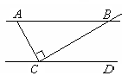
（容易题）
图1
3．因式分解：__________．（容易题）
4．如图1，AB∥CD，AC⊥BC，∠BAC＝65°，则∠BCD
＝________度.（容易题）
5．“明天会下雨”是 事件．（填“必然”或“不可能”或“可能”）（容易题）
6．如图2，正方形ABCD是⊙O的内接正方形，点P是Combin上不同于点C的任意一点，则∠BPC的度数是_____________度.（容易题）
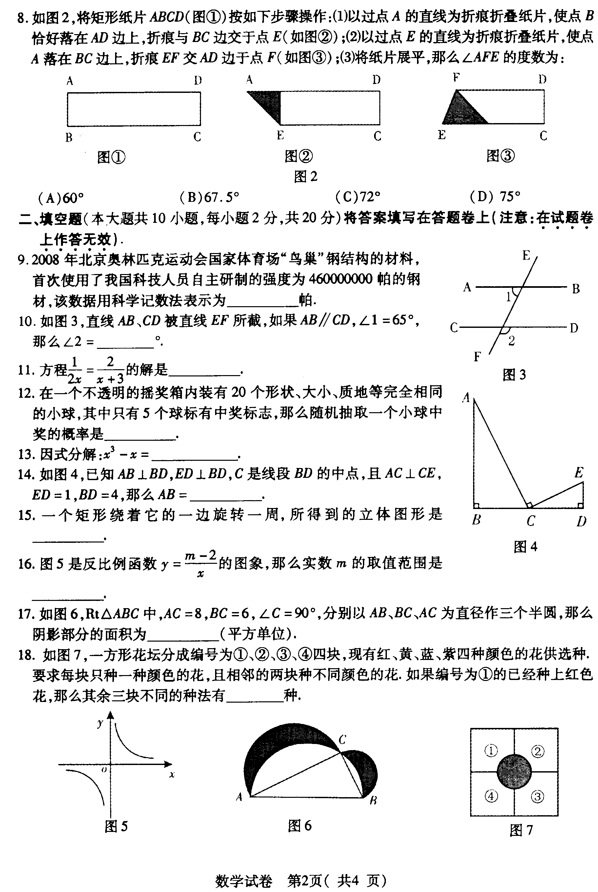
图4
图2
1 2 3 4 5 6 7 8 9 10- 次
环
7
8
9
10
图3

7．不等式组$\left\{\begin{matrix}x+1＞2, \\ 7−3x＜1\end{matrix}\right.$的解集是_____________.（容易题）
8.甲、乙俩射击运动员进行10次射击，甲的成绩是7，7，8，9，8，9，10，9，9，9，乙的成绩如图3所示.则甲、乙射击成绩的方差之间关系是$S^{2_{甲}}$______$S^{2_{乙}}$(填“＜”，“＝”，“＞”)．（容易题）
9．如图4，已知AB⊥BD，ED⊥BD，C是线段BD的中点，且AC⊥CE，ED＝1，
BD＝4，那么AB＝__________.（中等难度题）
10．一个机器人从点O出发，每前进1米，就向右转体α°(0＜α＜180)，照这样走下去，如果它恰能回到O点，且所走过的路程最短，则α的值等于 ．（稍难题）

（二）选择题：(A、B、C、D四个答案中有且只有一个是正确的)
11.下列各选项中，最小的实数是（ ）．
A.－3 B.－1 C.0 D.$\sqrt{3}$ （容易题）
12.下列计算中，结果正确的是（ ）.
A． B．
C． D． （容易题）
13. 方程$\frac{1}{x−1}+2=0$的解是（ ）.
A．x=1 B．x=2
C．x＝$\frac{1}{2}$ D．x＝－$\frac{1}{2}$（容易题）
14.如图是由若干个小正方体堆成的几何体的主视图（正视图），这个几何体可能是( )
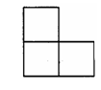
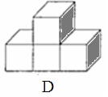
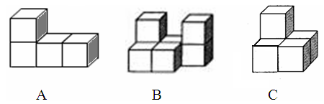

主视图 （容易题）
15.从1,2,-3三个数中,随机抽取两个数相乘,积是正数的概率是( )
A.0 B. C. D.1 （中等难度题）
16. 有一等腰梯形纸片ABCD（如图6），AD∥BC，AD＝1，BC＝3，沿梯形的高DE剪下．由△DEC与四边形ABED不一定能拼接成的图形是( )
A
B
E
C
D
图6
A．直角三角形 B．矩形
C．平行四边形 D．正方形 （中等难度题）
17. 观察下列各图形中小正方形的个数，依此规律，第（11）个图形中小正方形的个数为( )
……
（1）
（2）
（3）
（4）
（5）

A．78 B．66 C．55 D．50（稍难题）
（三）解答题：
18．计算： |-2| + (4 - 7 )÷$\frac{3}{2}+\sqrt{\text{12}}$ .（容易题）
19．先化简，再求值：$\frac{x^{2}−x}{x+1}÷\frac{x}{x+1}$，其中$x=\sqrt{2}+1$.（容易题）
20. 如图7，∠B=∠D，请在不增加辅助线的情况下，添加一个适当的条件，使△ABC≌△ADE 并证明.
（1）添加的条件是 ；
A
B
C
E
D
图7
（2）证明：（容易题）

21．“国际无烟日” 来临之际，小敏同学就一批公众对在餐厅吸烟所持的三种态度（彻底禁烟、建立吸烟室、其他）进行了调查，并把调查结果绘制成如图1、2的统计图，请根据下面图中的信息回答下列问题：
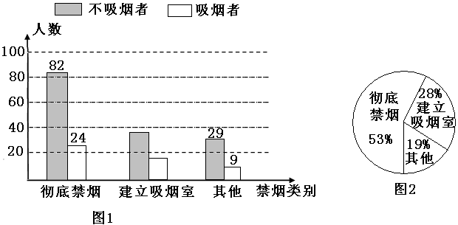
（1）被调查者中，不吸烟者中赞成彻底禁烟的人数有__________人
（2）本次抽样调查的样本容量为__________
（3）被调查者中，希望建立吸烟室的人数有 人
（4）某市现有人口约300万人，根据图中的信息估计赞成在餐厅彻底禁烟的人数约有____万人（容易题）
22．某班将举行 “庆祝建党90周年知识竞赛” 活动，班长安排小明购买奖品，下面两图是小明买回奖品时与班长的对话情境：
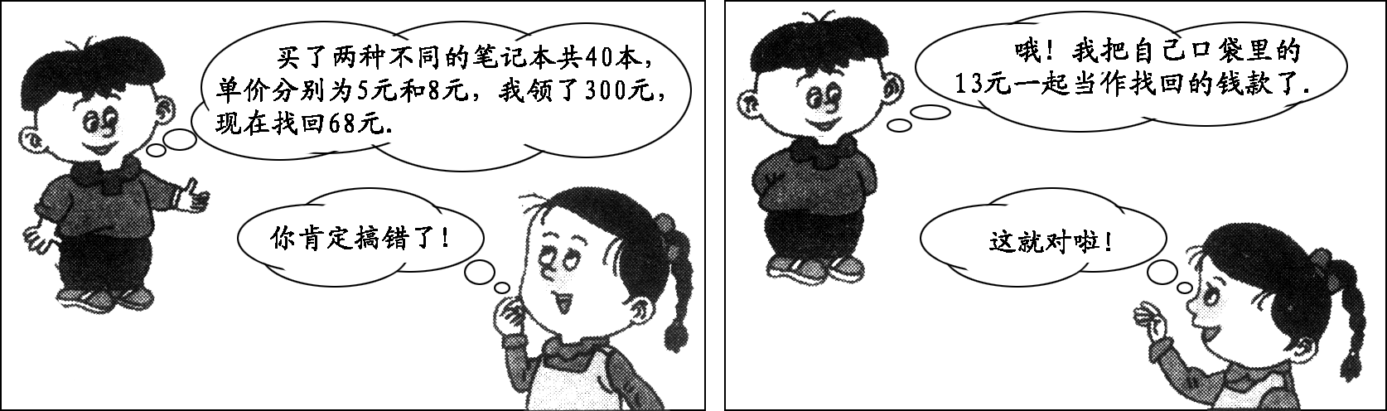

请根据上面的信息，解决问题：
（1）试计算两种笔记本各买了多少本？
（2）请你解释：小明为什么不可能找回68元？（中等难度题）
23．一副直角三角板叠放如图所示，现将含45°角的三角板ADE固定不动，把含30°角的三角板ABC绕顶点A顺时针旋转角α (α =∠BAD且0°＜α＜180°），使两块三角板至少有一组边平行．
图8
（1）如图①，α =____°时，BC∥DE；
（2）请你分别在图②、图③的指定框内，各画一种符合要求的图形，标出α，并完成各项填空：
图②中，α = °时，有 ∥ ； 图③中，α = °时，有 ∥ ．
α

图①
图②
图③
（中等难度题）
24. 图1是安装在斜屋面上的热水器，图2是安装该热水器的侧面示意图.已知，斜屋面的倾斜角为25°，长为2.1米的真空管AB与水平线AD的夹角为40°，安装热水器的铁架水平横管BC长0.2米，求
(1)真空管上端B到AD的距离（结果精确到0.01米）；
(2)铁架垂直管CE的长（结果精确到0.01米）. （中等难度题）
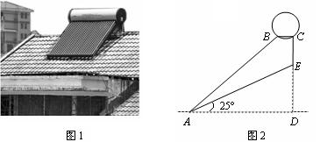

25. 如图，已知抛物线与x轴相交于A、B两点，其对称轴为直线x =2，且与x轴交于点D，AO =1．
（1）填空：b =______，c =______，
点B的坐标为（_____，_____）；
（2）若线段BC的垂直平分线EF交BC于点E，交x轴于点F，求FC的长；
（第25题图）
（3）探究：在抛物线的对称轴上是否存在点P，使⊙P与x轴、直线BC都相切？若存在，请求出点P的坐标；若不存在，请说明理由．（稍难题）

26．如图①，在Rt△ABC中，∠C=90º，AC=6，BC=8，动点P从点A出发沿边AC向点C以每秒1个单位长度的速度运动，动点Q从点C出发沿边CB向点B以每秒2个单位长度的速度运动，过点P作PD∥BC，交AB于点D，连接PQ . 点P、Q分别从点A、C同时出发，当其中一点到达端点时，另一点也随之停止运动，设运动时间为t秒（t≥0）.
⑴直接用含的代数式分别表示：QB = ，PD = .
⑵是否存在的值，使四边形PDBQ为菱形？若存在，求出t的值；若不存在，请说明理由．并探究如何改变点Q的速度（匀速运动），使得四边形PDBQ在某一时刻为菱形，求点Q的速度．
(3)如图②，在整个运动过程中，求出线段PQ中点M所经过的路径长．
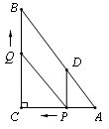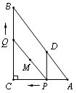
图①
图②

参考答案
一、1．3；2．6.96×10⁵；3．(x+2)²；
4．25； 5．可能； 6．45；
7．x＞2； 8．＜； 9.4； 10．120；
二、11．A；12．D；13．C；14．C；15．B；16．D；17．B；
三、18．$2\sqrt{3}$．
19．解：原式＝x－1,$\sqrt{2}$ ．
20．方法一：（1）添加的条件是：AB=AD.
（2）证明：在△ABC和△ADE中,
∵$\left\{\begin{matrix}∠B\text{=∠}D \\ \text{AB}=\text{AD} \\ ∠A\text{=∠}A\end{matrix}\right.$
∴△ABC≌△ADE .
方法二：（1）添加的条件是：AC=AE.
（2）证明：在△ABC和△ADE中,
∵$\begin{aligned}\left\{∠B\text{=∠}D | \right.\left\{∠A\text{=∠}A | \right.\end{aligned}$
∴△ABC≌△ADE
21. 解：（1）82 （2）200 （3）56 （4）159
22．（1）设买5元、8元笔记本分别为本、本.
依题意得：，
解得
答：5元和8元的笔记本分别买了25本和15本.
（2）设买本5元的笔记本，则买本8元的笔记本.
依题意得：，
解得,
是正整数， ∴ 不合题意,
故不能找回68元.
23．解：（1） 15

（2）

第一种情形 第二种情形 第三种情形
60 BC AD ; 105 BC AE (或 AC DE ) ; 135 AB DE
24．解：⑴过B作BF⊥AD于F.
在Rt△ABF中，∵sin∠BAF＝$\frac{\text{BF}}{\text{AB}}$，
∴BF＝ABsin∠BAF＝2.1sin40°≈1.350.
A F D
B C
E
）
25°
∴真空管上端B到AD的距离约为1.35米.
⑵在Rt△ABF中，∵cos∠BAF＝$\frac{AF}{\text{AB}}$，
∴AF＝ABcos∠DAF＝2.1cos40°≈1.609.
∵BF⊥AD，CD⊥AD，又BC∥FD，
∴四边形BFDC是矩形.
∴BF＝CD，BC＝FD.
在Rt△EAD中，∵tan∠EAD＝$\frac{\text{ED}}{AD}$，
∴ED＝ADtan∠EAD＝1.809tan25°≈0.844.
∴CE＝CD－ED＝1.350－0.844＝0.506≈0.51
∴安装铁架上垂直管CE的长约为0.51米.
25．解：（1），，（5，0）
（2）解：由（1）知抛物线的解析式为
∵当x=2时，y=4，∴顶点C的坐标是（2，4）
∵在Rt△BCD中，BD=3，CD=4
∴ BC =5 ，
∵ 直线EF是线段BC的垂直平分线
∴FB=FC，CE=BE，∠BEF=∠BDC=90°
又∵ ∠FBE=∠CBD
∴ △BEF∽△BDC
∴ ，∴
∴ ，故
（3）存在．有两种情形：
第一种情形：⊙P₁在x轴的上方时，设⊙P₁的半径为r
∵ ⊙P₁与x轴、直线BC都相切
∴点P₁的坐标为（2，r）
∴ ∠CDB=∠CG P₁=90°， P₁G= P₁D=r
又∵∠P₁CG=∠BCD
∴ △P₁CG∽△BCD
，即 ， ∴
∴ 点P₁的坐标为
第二种情形：⊙P₂在x轴的下方时，同理可得
点P₂的坐标为（2，－6）
∴点P₁的坐标为或P₂（2，－6）
26．解：(1) QB=,PD=．
(2)不存在．
在Rt△中,,,,
∴．
∵PD∥BC，∴△APD∽△ACB，
∴，即：，
∴，∴．
∵BQ∥DP，
∴当BQ=DP时，四边形PDBQ是平行四边形．
即 ， 解得：．
当时，， ，
∵DP≠BD，
∴不能为菱形．
设点Q的速度为每秒v单位长度，
则，，．
要使四边形PDBQ为菱形，则PD=BD=BQ，
当PD=BD时，即 ，解得：．
当PD= BQ，时，即 ，解得： ．
∴当点Q的速度为每秒单位长度时，经过秒，四边形PDBQ是菱形．
（3）解法一：如图，以C为原点，以AC所在直线为x轴，建立平面直角坐标系．
依题意，可知，当t=0时，M₁的坐标为（3，0）；
当t=4时，过点M₂作轴于点N，则,．
∴M₂的坐标为（1，4）．
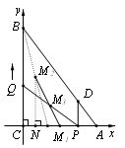
设直线M₁M₂的解析式为，
∴ 解得
∴直线M₁M₂的解析式为．
∵Q（0，2t）、P（,0）．
∴在运动过程中，由三角形相似得：
线段PQ中点M₃的坐标为（，t）．
把代入，得 =t．
∴点M₃在直线M₁M₂上．
由勾股定理得：．
∴线段PQ中点M所经过的路径长为单位长度．
解法二：如图3，当时，点M与AC的中点E重合．
当时，点Q与点B重合，运动停止．设此时PQ的中点为F，连接EF．
过点F作FH⊥AC，垂足为H．由三角形相似得： ，，
∴，∴ ．
过点M作，垂足为N，则∥．
∴△∽△．
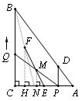
∴，即．
∴，．
∴．
∴．
∴当t≠0时，连接ME，则．
∵的值不变．∴点M在直线EF上．
由勾股定理得：
∴线段PQ中点M所经过的路径长为单位长度．

